**Wielokolorowe taśmy led rgb**

**<a href="https://www.perfektmarket.com.pl/tasmy-led/rgb">Wielokolorowe taśmy led rgb</a> to świetny dodatek oświetleniowy, który sprawdzi się w każdym pomieszczeniu. Można go wykorzystać do aranżacji wnętrza oraz do doświetlenia wielu miejsc. Cechują się dużą wytrzymałością oraz łatwy montażem. Sprawdź wszystkie możliwości jakie daję taśma led rgb.**

**Wielokolorowe taśmy LED RGB**

**Wielokolorowe taśmy LED RGB** są elementami oświetlenia, które sprawdzą się dobrze w każdym pomieszczeniu w naszym domu, czy też mieszkaniu. Mają bardzo mały gabaryt oraz szeroką paletę dostępnych barw. Oferowane przez sklepy z oświetleniem taśmy LED są wykonane z wysokiej jakości materiałów. Zapewni im to odpowiednią trwałość i wytrzymałość. Cechują się także prostym montażem, z którym poradzi sobie praktycznie każdy. Są elastyczne i w połączeniu z taśmą klejąca można je mocować praktycznie na każdej powierzchni.

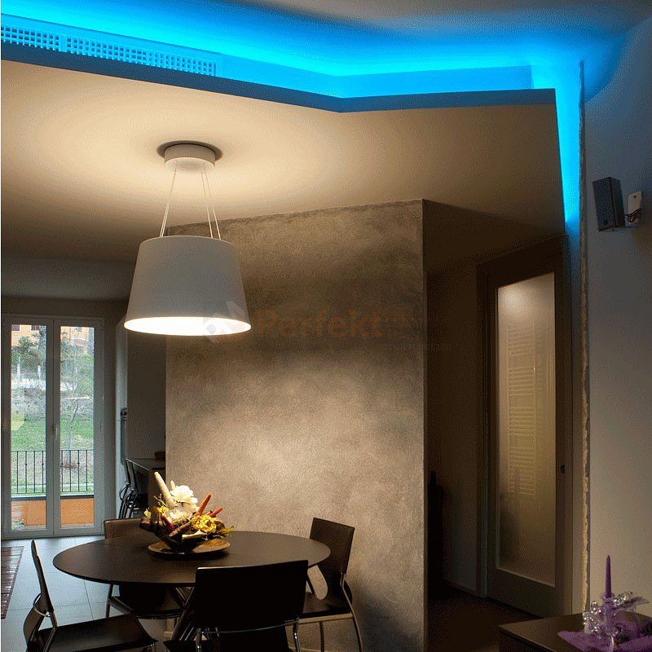

**Parametry taśmy LED RGB**

*Wielokolorowe taśmy LED RGB* są łatwy sposobem na podświetlenie nie tylko samych pomieszczeń, a także mebli czy szafek. Zastosowane w taśmach diody LED dają gwarancję energooszczędności oraz długiej pracy, nawet kilka lat. Cechują się one niskim poborem mocy i różnymi stopniami ochrony. Możemy znaleźć modele o stopniu ochrony IP 20 oraz wodoszczelne IP 65. Kąt świecenia w takim rozwiązaniu świetlnym wynosi 120 stopni, co zapewnia równomierne rozprowadzenia światła. Ponadto przy zakupie otrzymujemy gwarancje, która wynosi dwa lata.

[Wielokolorowe taśmy LED RGB](https://www.perfektmarket.com.pl/tasmy-led/rgb)